Relevamiento

Autor: Schaberger Mariano

Proyecto: Comunicaciones Internas

Fecha: 24/09/2014

# Descripción

* En una comunicación:
  + Mostrar (en HCOM010X) cuál es el nº de comunicación que la reemplazó.
  + Mostrar en alguna parte (antes del copete) qué comunicación reemplaza Ojo porque puede ser más de una. VER XQ HAY CASOS QUE MUESTRA COMUNICACIONES QUE NO FUERON PUBLICADAS.
* El título no debe estar subrayado.
* Copete en negrita y con letra más grande que el contenido y menor que el título.
* Sólo mostrar el nº de comunicación (mostrar el Id si el nº es 0, sino no mostrarlo). No mostrar el Id y el tipo de comunicación.
* Para comunicaciones publicas:
  + Opción de compartir la publicación: elegir usuarios y mandar mail con el link de la comunicación.
* Que el asunto de mails de comunicaciones privadas se distinga. Ejemplo: Comunicación Privada Nº: “Título”
* Sacar el marco con el isotipo (ver con qué se reemplaza) en HCOM010X.
* Ver la opción de Rechazar porque no anda.
* Poner título de la comunicación en el asunto de los mails (en todos).
* En la carga de listas de usuarios (WEB005X) poner 5 filas como máximo a la grilla de usuarios de la lista.
* Renombrar el menú “Act. Datos Comunicaciones” por “Menú Administrador Comunicaciones”.
* Pasar el proceso que envía mails a usuarios (en la publicación) a batch porque puede ser muy lento cuando la cantidad de usuarios es muy grande (tener en cuenta que se pueden mandar 1500 mails aproximadamente en una comunicación dirigida a toda la empresa).
* Agregar campo de observación a las listas de usuarios.
* Agregar usuario de carga en el detalle de listas de usuarios (usuarios de una lista).
* El leído de las comunicaciones es para todos los usuarios (no sólo los de la comunicación).
* La observación es también para el envío a revisión.
* IMPORTANTE: cuando una comunicación reemplaza a otra, no le pone fecha de baja a la comunicación reemplazada. Le pone fecha de fin de vigencia = a la fecha de inicio de vigencia de la comunicación que reemplaza.
* IMPORTANTE: Las comunicaciones dadas de baja tienen un estado = Baja.
* Sólo en los web panels de tablas, poner el botón de atrás para que pueda volver al HCOM000X.
* En la visualización de una comunicación, mostrar si está dada de baja o si ya no es vigente.
* IMPORTANTE: Cuando una comunicación tiene fecha de publicación mayor que la fecha del día (publicaciones a futuro) los mails de aviso a los usuarios deben dispararse el día de la publicación (no el día de aprobación).
  + Implica el armado de un proceso squedulado que se correrá cada 5 minutos. Deberá controlar que la comunicación no haya sufrido modificaciones (controlará el estado de la comunicación (todavía deberá estar aprobada y no dada de baja) y la fecha de publicación hasta (que no sea menor que la de hoy)).
* Mails a usuarios: modificar el proceso. En vez de mandar un mail por usuario, que mande un único mail con copia a cada usuario. La visibilidad de la copia queda a elección del usuario: visible / oculta.
* Agregar copias en los mails a Belem, Edelveis y Sandra (para pruebas).
* Loguear la compartición de una comunicación.
* Agregar controles de seguridad.
  + En consulta de ABM
    - Públicas:
      * La ven:
        + Todos.
      * La modifican:
        + El autor.
        + Los autores de las secciones de la comunicación. (ver si es así)
        + Todos los revisores.
    - Privadas:
      * Sólo la ven:
        + Los usuarios cargados en la comunicación
      * La ven y modifican:
        + El autor.
        + Los revisores seleccionados en envíos a revisiones.
  + Dentro del ABM
  + En la visualización de la comunicación
* Armar un web panel de acceso denegado, es decir, que se muestre eso cuando un usuario quiere ver una comunicación para la que no tiene permisos. Sugerencias:
  + Mostrar un mensaje que diga que “comunicación no encontrada”.
  + Mostrar un texto formado por: Fecha, hora, usuario y número o id de comunicación (que esto último quede camuflado de alguna manera).
* Agregar Comentarios. Implica
  + Visualización de comentarios de una comunicación.
  + Alta de comentario por un usuario.
  + Baja de un comentario: esto sólo es posible si el comentario es el último (habilitado) y el que comentó es mi usuario.
  + Edición de comentario: mismas condiciones que la baja.
  + Destacar un comentario del autor
  + Destacar un comentario de un revisor (de los que están en un envío de la comunicación).
  + Mostrar el momento del comentario
* Mover el autor a la parte superior izquierda de la pantalla (dentro de la comunicación).
* Probar los mails de aprobación.
* Ver los botones en el ABM en modo display (probar como autor y como revisor).

Requerimientos de mail del 04/08/2014

1. ALTA DE SECCIONES: si dejamos NO en el mail que pasa? Lo sacamos

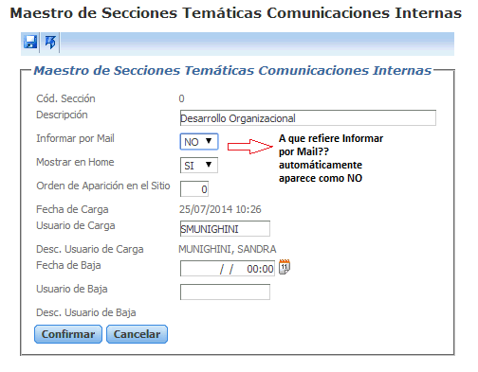

1. Realicé varias modificaciones desde el ícono señalado y no las tomó.

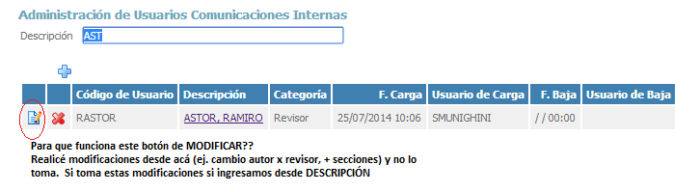

1. Búsqueda de usuarios

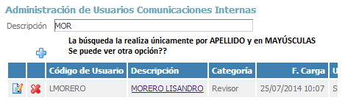

1. Los usuarios se pueden ordenar alfabéticamente por DESCRIPCIÓN?? me parece más fácil de buscar que por cod. de usuario.

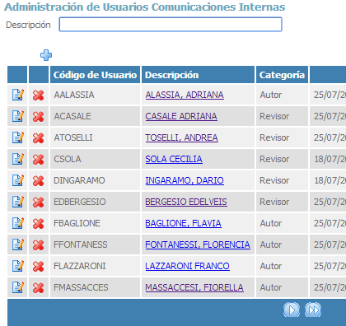

1. Ingresé por el Usuario LBERRO a modificar las secciones cargadas. Liliana por un tiempo va a ser Revisora de todas las secciones, cuando quiero agregar algunas que generé hoy, tuve que agregar fila. Al dar confirmar el sistema se tilda y no las carga.

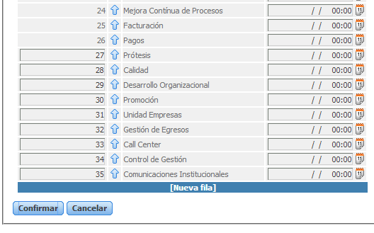

Validar el usuario de red pero no identifica si esta en red (ver LDAP).